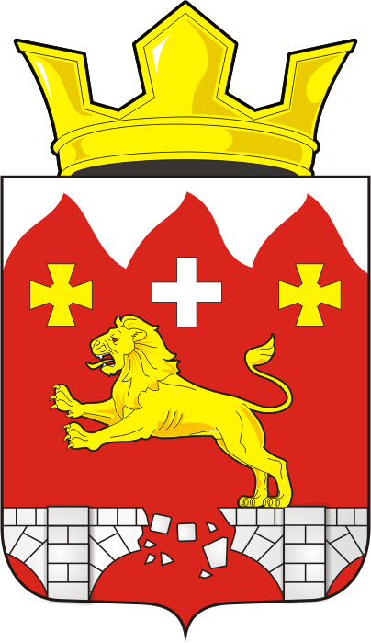

АДМИНИСТРАЦИЯ МУНИЦИПАЛЬНОГО ОБРАЗОВАНИЯ БУРУНЧИНСКИЙ СЕЛЬСОВЕТ САРАКТАШСКОГО РАЙОНА ОРЕНБУРГСКОЙ ОБЛАСТИ

П О С Т А Н О В Л Е Н И Е
__________________________________________________________
15.08.2025 г. с. Бурунча № 45 - п

О присвоении адреса

Руководствуясь Федеральным законом от 20.03.2025 №33-ФЗ «Об общих принципах организации местного самоуправления в единой системе публичной власти», в соответствии с Уставом муниципального образования Бурунчинский сельсовет Саракташского района Оренбургской области, Положением о порядке присвоения, изменения и аннулирования адресов объектов недвижимости на территории муниципального образования Бурунчинский сельсовет Саракташского района Оренбургской области, утверждённого постановлением администрации Бурунчинского сельсовета от 16.02.2015г. № 18-п:
1. – Земельному участку, площадью 1400,0 кв.м., кадастровый номер 56:26:0201001:133, разрешенный вид использования - для ведения личного подсобного хозяйства, присвоить адрес: Российская Федерация, Оренбургская область, муниципальный район Саракташский, сельское поселение Бурунчинский сельсовет, село Бурунча, улица Слободская, земельный участок 25.
- Земельному участку, площадью 1276,0 кв.м., кадастровый номер 56:26:0201001:7, разрешенный вид использования - для ведения личного подсобного хозяйства, присвоить адрес: Российская Федерация, Оренбургская область, муниципальный район Саракташский, сельское поселение Бурунчинский сельсовет, село Бурунча, улица Центральная, земельный участок 42.
- Земельному участку, площадью 1554,0 кв.м., кадастровый номер 56:26:0201001:100, разрешенный вид использования - для ведения личного подсобного хозяйства, присвоить адрес: Российская Федерация, Оренбургская область, муниципальный район Саракташский, сельское поселение Бурунчинский сельсовет, село Бурунча, улица Заречная, земельный участок 43.
- Земельному участку, площадью 2388,0 кв.м., кадастровый номер 56:26:0201001:167, разрешенный вид использования - для ведения личного подсобного хозяйства, присвоить адрес: Российская Федерация, Оренбургская область, муниципальный район Саракташский, сельское поселение Бурунчинский сельсовет, село Бурунча, улица Заречная, земельный участок 51.
- Земельному участку, площадью 1546,0 кв.м., кадастровый номер 56:26:0201001:61, разрешенный вид использования - для ведения личного подсобного хозяйства, присвоить адрес: Российская Федерация, Оренбургская область, муниципальный район Саракташский, сельское поселение Бурунчинский сельсовет, село Бурунча, улица Зеленая, земельный участок 23/2.
- Земельному участку, площадью 741,0 кв.м., кадастровый номер 56:26:0201001:125, разрешенный вид использования - для ведения личного подсобного хозяйства, присвоить адрес: Российская Федерация, Оренбургская область, муниципальный район Саракташский, сельское поселение Бурунчинский сельсовет, село Бурунча, улица Молодежная, земельный участок 8/1.
- Земельному участку, площадью 900,0 кв.м., кадастровый номер 56:26:0201001:5, разрешенный вид использования - для ведения личного подсобного хозяйства, присвоить адрес: Российская Федерация, Оренбургская область, муниципальный район Саракташский, сельское поселение Бурунчинский сельсовет, село Бурунча, улица Центральная, земельный участок 46.
- Земельному участку, площадью 1100,0 кв.м., кадастровый номер 56:26:0201001:23, разрешенный вид использования - для ведения личного подсобного хозяйства, присвоить адрес: Российская Федерация, Оренбургская область, муниципальный район Саракташский, сельское поселение Бурунчинский сельсовет, село Бурунча, улица Центральная, земельный участок 8.
- Земельному участку, площадью 1299,0 кв.м., кадастровый номер 56:26:0201001:10, разрешенный вид использования - для ведения личного подсобного хозяйства, присвоить адрес: Российская Федерация, Оренбургская область, муниципальный район Саракташский, сельское поселение Бурунчинский сельсовет, село Бурунча, улица Центральная, земельный участок 32/2.
- Земельному участку, площадью 1237,0 кв.м., кадастровый номер 56:26:0201001:127, разрешенный вид использования - для ведения личного подсобного хозяйства, присвоить адрес: Российская Федерация, Оренбургская область, муниципальный район Саракташский, сельское поселение Бурунчинский сельсовет, село Бурунча, улица Молодежная, земельный участок 10.
- Земельному участку, площадью 1348,0 кв.м., кадастровый номер 56:26:0201001:144, разрешенный вид использования - для ведения личного подсобного хозяйства, присвоить адрес: Российская Федерация, Оренбургская область, муниципальный район Саракташский, сельское поселение Бурунчинский сельсовет, село Бурунча, улица Центральная, земельный участок 16/1.
- Земельному участку, площадью 780,0 кв.м., кадастровый номер 56:26:0201001:164, разрешенный вид использования - для ведения личного подсобного хозяйства, присвоить адрес: Российская Федерация, Оренбургская область, муниципальный район Саракташский, сельское поселение Бурунчинский сельсовет, село Бурунча, улица Слободская, земельный участок 17.
- Земельному участку, площадью 1082,0 кв.м., кадастровый номер 56:26:0201001:436, разрешенный вид использования - для ведения личного подсобного хозяйства, присвоить адрес: Российская Федерация, Оренбургская область, муниципальный район Саракташский, сельское поселение Бурунчинский сельсовет, село Бурунча, улица Слободская, земельный участок 10.
- Земельному участку, площадью 1084,0 кв.м., кадастровый номер 56:26:0201001:444, разрешенный вид использования - для ведения личного подсобного хозяйства, присвоить адрес: Российская Федерация, Оренбургская область, муниципальный район Саракташский, сельское поселение Бурунчинский сельсовет, село Бурунча, улица Заречная, земельный участок 49А.
- Земельному участку, площадью 1392,0 кв.м., кадастровый номер 56:26:0201001:107, разрешенный вид использования - для ведения личного подсобного хозяйства, присвоить адрес: Российская Федерация, Оренбургская область, муниципальный район Саракташский, сельское поселение Бурунчинский сельсовет, село Бурунча, улица Заречная, земельный участок 21.
- Земельному участку, площадью 1098,0 кв.м., кадастровый номер 56:26:0201001:97, разрешенный вид использования - для ведения личного подсобного хозяйства, присвоить адрес: Российская Федерация, Оренбургская область, муниципальный район Саракташский, сельское поселение Бурунчинский сельсовет, село Бурунча, улица Заречная, земельный участок 53.
- Земельному участку, площадью 708,0 кв.м., кадастровый номер 56:26:0201001:76, разрешенный вид использования - для ведения личного подсобного хозяйства, присвоить адрес: Российская Федерация, Оренбургская область, муниципальный район Саракташский, сельское поселение Бурунчинский сельсовет, село Бурунча, улица Зеленая, земельный участок 4/1.
- Земельному участку, площадью 831,0 кв.м., кадастровый номер 56:26:0201001:478, разрешенный вид использования - для ведения личного подсобного хозяйства, присвоить адрес: Российская Федерация, Оренбургская область, муниципальный район Саракташский, сельское поселение Бурунчинский сельсовет, село Бурунча, улица Слободская, земельный участок 6А.
- Земельному участку, площадью 2248,0 кв.м., кадастровый номер 56:26:0201001:30, разрешенный вид использования - для ведения личного подсобного хозяйства, присвоить адрес: Российская Федерация, Оренбургская область, муниципальный район Саракташский, сельское поселение Бурунчинский сельсовет, село Бурунча, улица Центральная, земельный участок 23.
2. Настоящее постановление вступает в силу после дня его обнародования и подлежит размещению на официальном сайте администрации муниципального образования Бурунчинский сельсовет Саракташского района Оренбургской области в сети «Интернет».
3. Контроль за исполнением настоящего постановления оставляю за собой.

Глава муниципального образования А.Н. Логинов

Разослано: ФГБУ «ФКП Федеральной службы государственной регистрации, кадастра и картографии» по Оренбургской области, прокурору района

